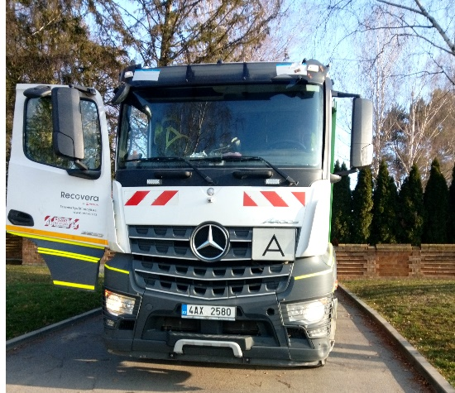
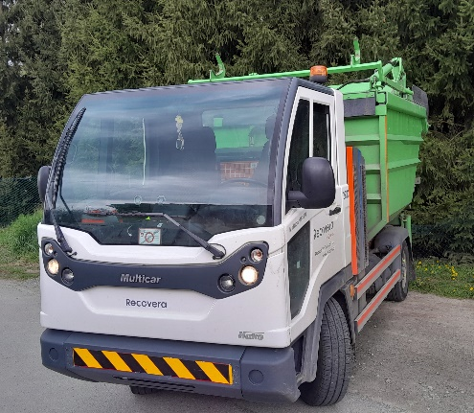
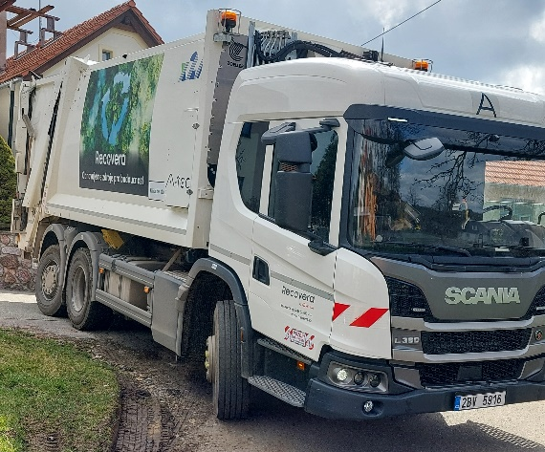
ŘIDIČ POPELÁŘSKÉHO VOZU
Nabízíme jistotu dlouhodobě stabilního zaměstnání, pravidelnou výplatu, férovou firemní kulturu a přístup k zaměstnancům.
Náplň práce – řidič popelářského vozu
Mzda – 34 000 Kč / měsíc
Typ úvazku – práce na plný úvazek

Pracoviště – Boskovice

Nina Urbánková / tel. +420 778 960 100 nina.urbankova@veolia.com

Nina Urbánková / tel. +420 778 960 100 nina.urbankova@veolia.com

